武汉大学计算机学院2020-2021学年第一学期期末考试试卷
课程名称：《 软件设计与体系结构 》（ B 卷） 参考答案

一、简答题（15分/题，共60分）
- 从软件体系结构参考定义框架的角度，主要构成元素有哪五种？
要点：软件架构一般由如下五种元素构成：组件（component），连接件（connector），配置（configuration），端口（port）和角色（role）。

- 架构结构有几种类型？请简述不同架构结构的特点，并分析哪种架构结构将对软件的安全性和可用性产生影响。

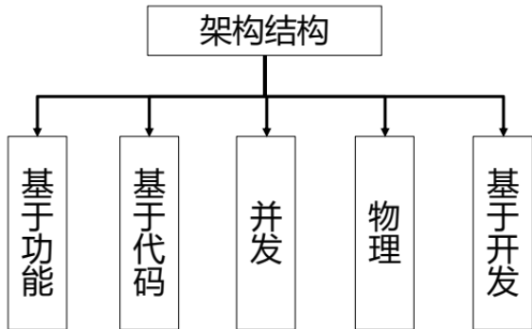
要点：架构的结构有五种基本类型
基于功能的架构结构：对软件系统的功能性需求的分解和描述。 在此类架构结构中，“组件”是功能（域）实体；“连接件”是数据的传输实体。
基于代码的架构结构：基于代码的架构结构对软件设计过程中关键性代码的抽象描述。
在基于代码的架构结构中，“组件”是包、类、对象、过程、函数、方法等，用于在各种抽象级别封装功能的载体；“连接件”可以是控制流、传输流、共享流、调用关系、对象实例等。
并行软件结构：并行架构结构与软件系统的并发逻辑性有关，包含着系统的线程和/或进程的数量，执行时间和优先级等信息。在并行架构结构中，“组件”是可以细化为线程或者进程的并发单元；“连接件”包括有同步，优先级，数据的传输和互斥。
物理架构结构：物理架构结构涉及中央处理器（CPU）、存储器、总线、网络和输入/输出设备。可以清晰了解软件系统的可用性、带宽、容量等信息。
开发架构结构：开发架构结构涉及文件信息和目录信息。这种架构结构对于软件系统的管理和控制有着重要的作用，同时也可作为团队分工的重要依据。
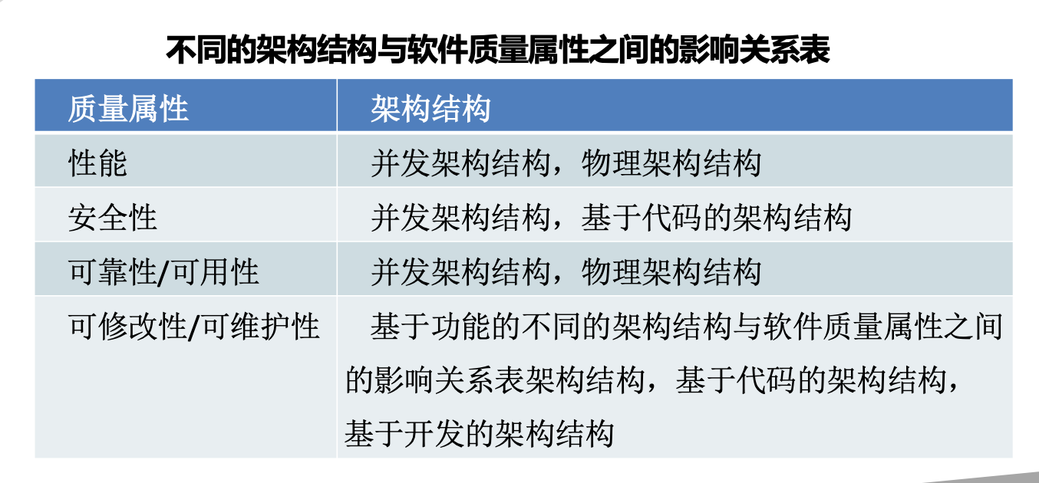

- 为什么Darwin或者Rapide这两种软件体系结构描述语言适合用来描述分布式的基于消息传递的软件系统？请简述理由。
要点：
Rapide用于基于事件的、复杂、并发、分布式系统的架构描述，通过定义并模拟基于事件的行为对分布式并发系统进行建模，并通过事件的偏序集合来刻画系统的行为，模型执行结果为一个事件的集合，其中的事件满足一定的因果或时序关系。
Darwin主要用来对基于消息传递的分布式系统进行描述，组件定义包括提供的服务和要求的服务，没有对连接件提供显式的描述，组件之间的交互通过绑定关系表示。

- 试从分层体系结构模式的角度来解释Web服务栈的层次结构。
要点
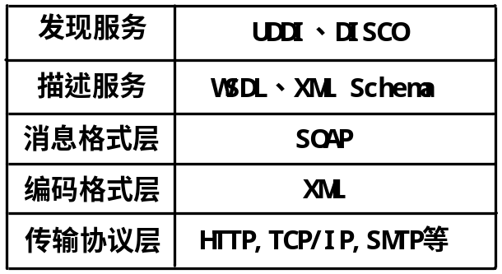
（1）服务发现层
主要用来帮助客户端应用程序解析远程服务的位置，通过UDDI来实现。
（2）描述服务层
主要为客户端应用程序提供正确地与远程服务交互的u信息，主要通过WSDL来实现。
（3）消息格式层
主要用来保证客户端应用程序和服务器端在格式 设置 上保持一致，一般通过SOAP协议来实现
（4）编码格式层
主要为客户端和服务器之间提供一个标准的、独立于平台的数据交换编码格式，一般通过XML来 实现。
（5）传输协议层
主要为客户端和服务器之间提供交互的网络通信协议，一般通过HTTP或SMTP来实现。
二、综合论述题（20分/题，共40分）
- 请描述管道—过滤器体系结构风格的基本思想和优缺点，并给出适合使用这种风格的一个应用实例。
基本思想：在管道-过滤器风格下，每个功能模块都有一组输入和输出。功能模块称作过滤器（filters）；功能模块间的连接可以看作输入、输出数据流之间的通路，所以称作管道（pipes）。管道-过滤器风格的特性之一在于过滤器的相对独立性，即过滤器独立完成自身功能，相互之间无需进行状态交互。

优点：（列3个即可）
- 由于每个组件行为不受其他组件的影响，整个系统的行为易于理解。
- 支持功能模块的重用，任意两个过滤器只要相互间所传输的数据格式上达到一致，就可以连接在一起。
- 系统易于维护和扩展。新的过滤器容易加入到系统中，旧的过滤器也可被改进的过滤器替换。
- 支持特殊的分析，如吞吐量分析、死锁分析。
- 支持并发执行，每个过滤器既可以独立运行，也可以和其它过滤器并发执行。

缺点：（列3个即可）
- 管道-过滤器风格往往导致系统处理过程的成批操作。
- 不适用于交互式的应用程序。
- 在数据传输时可能会被迫使用底层公共命名，导致过滤器必须对输入、输出管道中的数据进行解析或反解析的额外工作，提高了复杂性。

实例：
在Unix和Dos中，允许在命令中出现用竖线字符“|”分开的多个命令，将符号“|”之前的命令的输出，作为“|”之后命令的输入，这就是“管道功能”，竖线字符“|”是管道操作符。
例如：Unix shell中:
cat file|grep xyz|sort|uniq>out
即找到含xyz的行，排序、去掉相同的行，最后输出

- 假设武大校园内有1000台电动车，请设计一个共享电动车系统，让用户可以用app来操作。请用所学知识，给出一种系统架构规范。
建议答案：
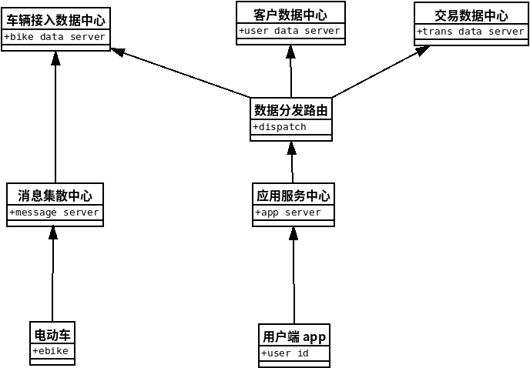

Component:
用户端 app：用户手机 app
应用服务中心：认证用户、接受客户订单，以及其他功能
电动车：具有位置信息、可远程控制的电动车辆。
车辆接入数据中心：保存电动车实时信息。
客户数据中心：保存用户数据。
交易数据中心：保存与租赁相关的交易数据。

Connector:
数据分发路由：接受应用服务中心数据请求，分别与车辆接入数据中心、客户数据中心、交易数据中心等不同类型数据中的数据交互转发。
消息集散中心：接受服务器与电动车之间的数据交流服务。
也可以写出状态图、用例图、调用图等形式，只要表达的逻辑合理就认为正确。
要求注明必要的解释信息。

